第三节河流和湖泊 达标练习
(一)填、读图题
1．读 “我国外流区域和内流区域示意图”，完成下列要求：
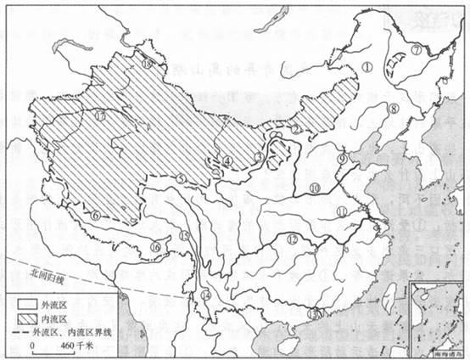
我国外流区域和内流区域示意图
(1)填出我国外流区域和内流区域分界线的名称：
①_______山脉，②________山脉，③________山脉，④________山脉东端，西段接近200毫米年等降水量线。
(2)图中数码号⑦至 均是我国主要河流名称，其中南亚 是_______河，注入________ 洋；该河流出我国后依次流经_______、_________两个国家。
(3)河流 流出我国国境后，称_________河，依次流经_________ 、_________、__________、________,注入________海。
(4)河流⑦是我国和邻国________(国名)的界河，河流 和 都注入_________洋，其中流出我国国境后流入印度、孟加拉国的是____________河。(填数码)
(5)我国河流中水量、水能资源最丰富的是长江，水量占第二位的是_______(填数码)，水能资源占第二位的是_____(填数码)。
(6)目前，我国正在建设中的南水北调工程是从_______江(填数码)调水，输往_______河流域(填数码)。
(7)成为我国南北方分界线的河流是______河(填数码)。
2.填表，并按下表要求对长江、黄河进行比较：
 | 长江 | 黄河
注入的海
下游沿岸最大的城市
流量大小及其成因
水位变化大小及其成因
含沙量大小及其成因
有无结冰期及其成因

参考答案
第三节 探究练习
(一)填、读图题
1．(1)大兴安岭 阴山 贺兰 祁连
(2)额尔齐斯 北冰 哈萨克斯坦 俄罗斯
(3)湄公 缅甸 老挝 泰国 柬埔寨 越南 南
(4)俄罗斯 印度 6 (5)13 16
(6)12 ⑨、⑩ (7)11
2.
注入的海 | 东海 | 渤海
下游沿岸最大的城市 | 上海 | 济南
流量大小及其成因 | 流量大。因流经湿润地区，年降水量在800毫米以上。 | 流量小。因流经半湿润、半干旱地区，年降水量在800毫米以下。
水位变化大小及其成因 | 水位变化小。因降水的季节分配比较均匀，流域内植被覆盖率高。 | 水位变化大。因降水集中在7～8月；流域内植被破坏严重。
含沙量大小  及其成因 | 含沙量少。因植被条件好。 | 含沙量大。因中游流经黄土高原，土壤疏松，植被覆盖率低，夏季多暴雨。
有无结冰期  及其原因 | 无结冰期。冬季平均气温在0℃以上。 | 有结冰期。冬季平均气温在0℃以下。

第三节 提高练习
(一)选择题(下列各题列出的四个选项中，只有一项是正确的)
1．我国最大的湖泊是 ( )
A．鄱阳湖 B．洞庭湖 C.太湖 D．青海湖
2.治理黄河的根本措施是 ( )
A．中游的水土保持工作 B.上游兴修大中型水库
C．下游培修、加固大堤 D.中下游疏浚河道
3．关于长江三峡水利枢纽工程的叙述，正确的是 ( )
A．三峡工程坝址位于长江上游的重庆市
B．三峡工程是世界上最大的水利工程
C.三峡工程建成后可彻底解决长江流域的水旱灾害
D.三峡工程建成后可以向全国各地供电
4．下列关于长江环境问题的叙述，正确的是 ( )
A．上中游湖泊面积缩小，森林和草地植被遭破坏，自然生态环境日益恶化
B．长江流经地区降水丰富，植被良好，没有严重的环境破坏问题
C．长江治理投资大，航道长期管理良好，水位变化不大，内河运输居世界第一位
D. 长江下游的洞庭湖、翻阳湖湖面开阔，容纳洪水能力高，生态环境良好
5．长江、黄河都发源于 ( )
A．青海省 B．四川省 C．西藏自治区 D．湖北省
6．我国注入渤海的大河有 ( )
A．松花江、辽河、海河 B．辽河、淮河、黄河
C.松花江、黄河、淮河 D．辽河、海河、黄河
(二)读图题
1．下图是“咸水湖和淡水湖成因示意图”，读后回答下列问题：
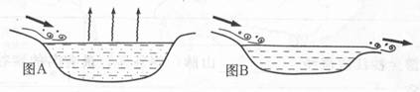
(1)图A是________湖，其湖水输出的主要形式是________，我国这类湖泊主要分布在______内陆地区和________高原。
(2)图B是________湖，其湖水输出的主要形式是_________，我国这类湖泊在________平原分布最多。
(3)我国最大湖泊属于图中的________类湖泊，名称是_________。
(4)通常所说的我国五大淡水湖是________湖、_______湖、_______湖、_______湖、________湖。其中面积最大的是_______湖，位于________省。
2．下图是“长江水系示意图”，读后完成下列要求：
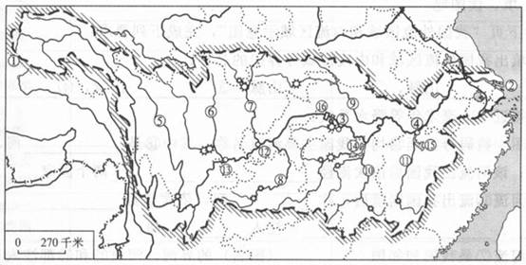
长江水系示意图
(1)填出图中数码号所表示的地理事物。
①长江发源地________山脉；②长江注入的海域_________海；③长江上游和中游的分界处_________；④长江中游和下游的分界处___________；⑤长江支流_________江；⑥长江支流__________江；⑦长江支流_________江；⑧长江支流_______江；⑨长江支流_______江；⑩长江支流_________江； 长江支流________江； _________市； ________市； ________湖； __________ 湖； 正在建设的水利枢纽工程_________工程。
(2)长江干流从上游到下游顺序流经的省级行政区是：(用简称回答) _____________________________________
(3)长江中游支流多，南面有洞庭湖水系和鄱阳湖水系，北面有汉江，它们对长江干流的水量和汛期有什么影响?
______________________________________________________________________________________________________________________________________________________。
(4)长江上游金沙江段流经_________山脉，峡谷多，最有名的峡谷是___________，位于_________省。
(5)_______或_____________是长江中下游地区特有的聚落。其形成的原因是_______________________________________________________________________，它表现了________________的矛盾十分突出。为实现长江流域的可持续发展，现在政府实行_________、________和__________计划，帮助农民发展替代产业，减轻抗洪压力。

参考答案
第三节 （提高练习）
(一)选择题
1.D 2.A 3.B 4.A 5.A 6.D
(二)读图题
1.(1)内流 蒸发 西北 青藏 (2)外流 通过径流排出 长江中下游
(3)A 青海湖 (4)鄱阳 洞庭 洪泽 太 巢 鄱阳 江西
2.(1)唐古拉 东 宜昌 湖口 雅砻 岷 嘉陵 乌 汉 湘 赣 重庆 宜宾 洞庭 鄱阳 三峡
((2)青、川、藏、滇、渝、鄂、湘、赣、皖、苏、沪
(3)使南北两岸支流来洪水时间错开，使干流不易出现过大的洪峰，对干流水量起到天然的调节作用
(4)横断 虎跳峡 云南
(5)垸 圩 由于人口增多，耕地不足，人们在湖泊或河道中筑堤圈地，造田耕种，逐渐形成圩垸 人与水争地 平垸行洪 退田还湖 移民建镇

